Anexa nr.1

Caiet de sarcini
Nr. | Denumire  mobilier | Caracteristici  tehnice | Un de măsură | Cantitatea, buc.
Lotul 1 Mobilă la comandă
1. Mese
1.1 | Masa pentru birou  1800*1800*750 | Masa pentru birou, director  Dimensiuni: lungimea 1800 mm, adâncimea 800 mm  înălțimea 750 mm,  Material: Blat 3025 Sonoma dublat , ecranul din 0164 PE Antrocit  Picioare: metal  Culoare: bej (la alegerea beneficiarului) | buc | 2
1.2 | Masa pentru birou  1200*680*750 | Masa pentru birou,  Dimensiuni: lungimea 1200 mm, adâncimea 680 mm  înălțimea 750 mm,  Material: Blat 3025 Sonoma dublat , ecranul din 0164 PE Antrocit  Picioare: metal  Culoare: bej (la alegerea beneficiarului) | buc | 2
1.3 | Masa pentru birou, cu Blat lucios  1200*680*750 | Masa pentru birou, cu blat lucios  Dimensiuni: lungimea 1200 mm, adâncimea 680 mm  înălțimea 750 mm,  Material: Blat Agt 601 Lucios dublat ,  Picioare: metal  Culoare: bej (la alegerea beneficiarului)  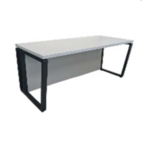 | buc | 6
1.4 | Masa pentru centrifuga, cu cadru metalic, cu blat lucios  900*600*750 | Masa pentru centrifuga  Dimensiuni: lungimea 900 mm, adâncimea 600 mm  înălțimea 750 mm,  Material: Blat Agt 601 Lucios dublat ,  Picioare: metal  Culoare: bej (la alegerea beneficiarului) | buc | 4
1.5 | Masa cu cadru metalic stabil pentru utilaj de laborator cu blat lucios  1600*800*750 | Masa cu cadru metalic stabil  Dimensiuni: lungimea 1600 mm, adâncimea 800 mm  înălțimea 750 mm,  Material: Blat Agt 601 Lucios dublat ,  Picioare: metal  Ecran: 8681 Alb  Culoare: bej (la alegerea beneficiarului) | buc | 4
1.6 | Masa cu cadru metalic stabil pentru utilaj de laborator cu blat lucios  1200*800*750 | Masa cu cadru metalic stabil  Dimensiuni: lungimea 1200 mm, adâncimea 800 mm  înălțimea 750 mm,  Material: Blat Agt 601 Lucios dublat ,  Picioare: metal  Ecran: 8681 Alb  Culoare: bej (la alegerea beneficiarului) | buc | 3
1.7 | Masa mică  800*800*750 | Masa mică  Dimensiuni: lungimea 800 mm, adâncimea 800 mm  înălțimea 750 mm,  Material: Sonoma | buc | 1
1.8 | Masa  1600*800*750 | Masa mică  Dimensiuni: lungimea 1600 mm, adâncimea 800 mm  înălțimea 750 mm,  Material: Sonoma 3025 | buc | 1
1.9 | Masa cu polițe inchise, carcas metal  1800*1800*750 | Masa cu polițe inchise  Dimensiuni: lungimea 1800 mm, adâncimea 800 mm  înălțimea 750 mm,  Material: Blat Agt 601 Lucios, 0164 PE Antocit  Picioare: din profil 20*20*2  Culoare: bej (la alegerea beneficiarului) | buc | 3
2. Tumbe, comode și rafturi
2.1 | Tumbă  400*500*600 | Tumbă  Dimensiuni: lungimea 400 mm, adâncimea 500 mm  înălțimea 600 mm,  Material: 3025 Sonoma, 0164 PE Antocit, 3 rafturi, cu cheie  Picioare: 4 rotative  Culoare: bej (la alegerea beneficiarului) | buc | 17
2.2 | Tumbă  1200*600*600 | Tumbă Duet, ordinara  Dimensiuni: lungimea 1200 mm, adâncimea 600 mm  înălțimea 600 mm,  Material: 3025 Sonoma, 0164 PE Antocit, blat 36 mm  Picioare: metal  Culoare: bej (la alegerea beneficiarului) | buc | 2
2.3 | Raft imprimanta mică  540*500*740 | Raft imprimanta mică  Dimensiuni: lungimea 540 mm, adâncimea 500 mm  înălțimea 740 mm,  Material: 3025 Sonoma, 0164 PE Antocit,  Picioare: metal  Culoare: bej (la alegerea beneficiarului ) | buc | 6
3. Dulapuri
3.1 | Dulap pentru haine, cu 2 bare  900*520*2100 | Dulap pentru haine, cu 2 bare și perete, despartitor + oglinda pe o usa  Dimensiuni: lungimea 900 mm, adâncimea 520 mm  înălțimea 2100 mm,  Material: 3025 Sonoma, 0164 PE Antocit,  Picioare: metal  Culoare: bej (la alegerea beneficiarului ) | buc | 15
3.2 | Dulap pentru haine, fara bare  900*520*2100 | Dulap pentru haine, fără bară, doar polițe  Dimensiuni: lungimea 900 mm, adâncimea 520 mm  înălțimea 2100 mm,  Material: 3025 Sonoma, 0164 PE Antocit,  Picioare: metal  Culoare: bej (la alegerea beneficiarului ) | buc | 1
3.3 | Dulap pentriu birou  900*400*1140 | Dulap pentru birou  Dimensiuni: lungimea 900 mm, adâncimea 400 mm  înălțimea 1140 mm,  Material: 3025 Sonoma, 0164 PE Antocit,  Culoare: bej (la alegerea beneficiarului ) | buc | 2
4. Set mobilier de bucătărie
1 | Set mobilier de bucătărie | Set mobilier de bucătărie  Dimensiuni partea de sus: 2000x300x700 mm;  Dimensiuni partea de jos: 2000x600x860 mm;  Material: PAL melaminat, gr.18 mm, prelucrat cu cant ABS 0,5 și 2 mm; blat lucios  Feronerie: mânere metalice, balamale cu închidere lentă, piciorușe reglabile h-100 mm, chiuvetă, scurgător pentru vase;  Culoare: bej (la alegerea beneficiarului)  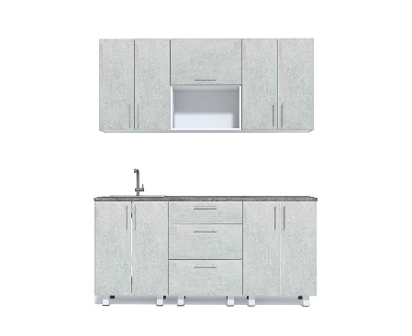 | buc | 1

